Trần Nguyễn Bình Yên, TB01913, Nhóm 7
Phần A — Chứng minh vấn đề đồng bộ

BaseTest.cs (dùng chung cho mọi test, gồm Phần D)
using NUnit.Framework;using OpenQA.Selenium;using OpenQA.Selenium.Chrome;using OpenQA.Selenium.Support.UI;
namespace FirstTests{
[TestFixture]
public class PhanA_Lab03
{
private IWebDriver driver = null!;
private WebDriverWait wait = null!;
private const string Url = "https://the-internet.herokuapp.com/dynamic_loading/2";

[SetUp]
public void SetUp()
{
var options = new ChromeOptions();
options.AddArgument("--start-maximized");
driver = new ChromeDriver(options);

// Chỉ dùng Explicit Wait, KHÔNG dùng Implicit Wait
wait = new WebDriverWait(driver, TimeSpan.FromSeconds(10));
}

[TearDown]
public void TearDown()
{
driver?.Quit();
driver?.Dispose();
}

// Bước 1: KHÔNG wait -> test RỚT với NoSuchElementException
// [Explicit] = phải chuột phải vào test này và chọn Run thì mới chạy
[Test, Explicit("Chạy riêng để chụp ảnh test RỚT")]
public void A1_RotKhongWait()
{
driver.Navigate().GoToUrl(Url);
driver.FindElement(By.CssSelector("#start button")).Click();

// Tìm NGAY -> #finish chưa được JavaScript tạo ra -> NoSuchElementException
IWebElement finish = driver.FindElement(By.Id("finish"));

Assert.That(finish.Text, Is.EqualTo("Hello World!"));
}

// Bước 2: có Explicit Wait -> test PASS
[Test]
public void A2_PassCoWait()
{
driver.Navigate().GoToUrl(Url);
driver.FindElement(By.CssSelector("#start button")).Click();

// Chờ tối đa 10 giây tới khi #finish xuất hiện
IWebElement finish = wait.Until(d => d.FindElement(By.Id("finish")));

Assert.That(finish.Text, Is.EqualTo("Hello World!"));
}
}}

Test A1 gắn [Explicit] nên không chạy khi bấm "Run All"; muốn chạy, chuột phải test A1_KhongWait_RotNoSuchElement → Run. Nhờ đó các lần chạy bình thường vẫn xanh, còn A1 vẫn có thể dùng để chụp ảnh RỚT.

Bước 1 – Ảnh test RỚT (không Wait)

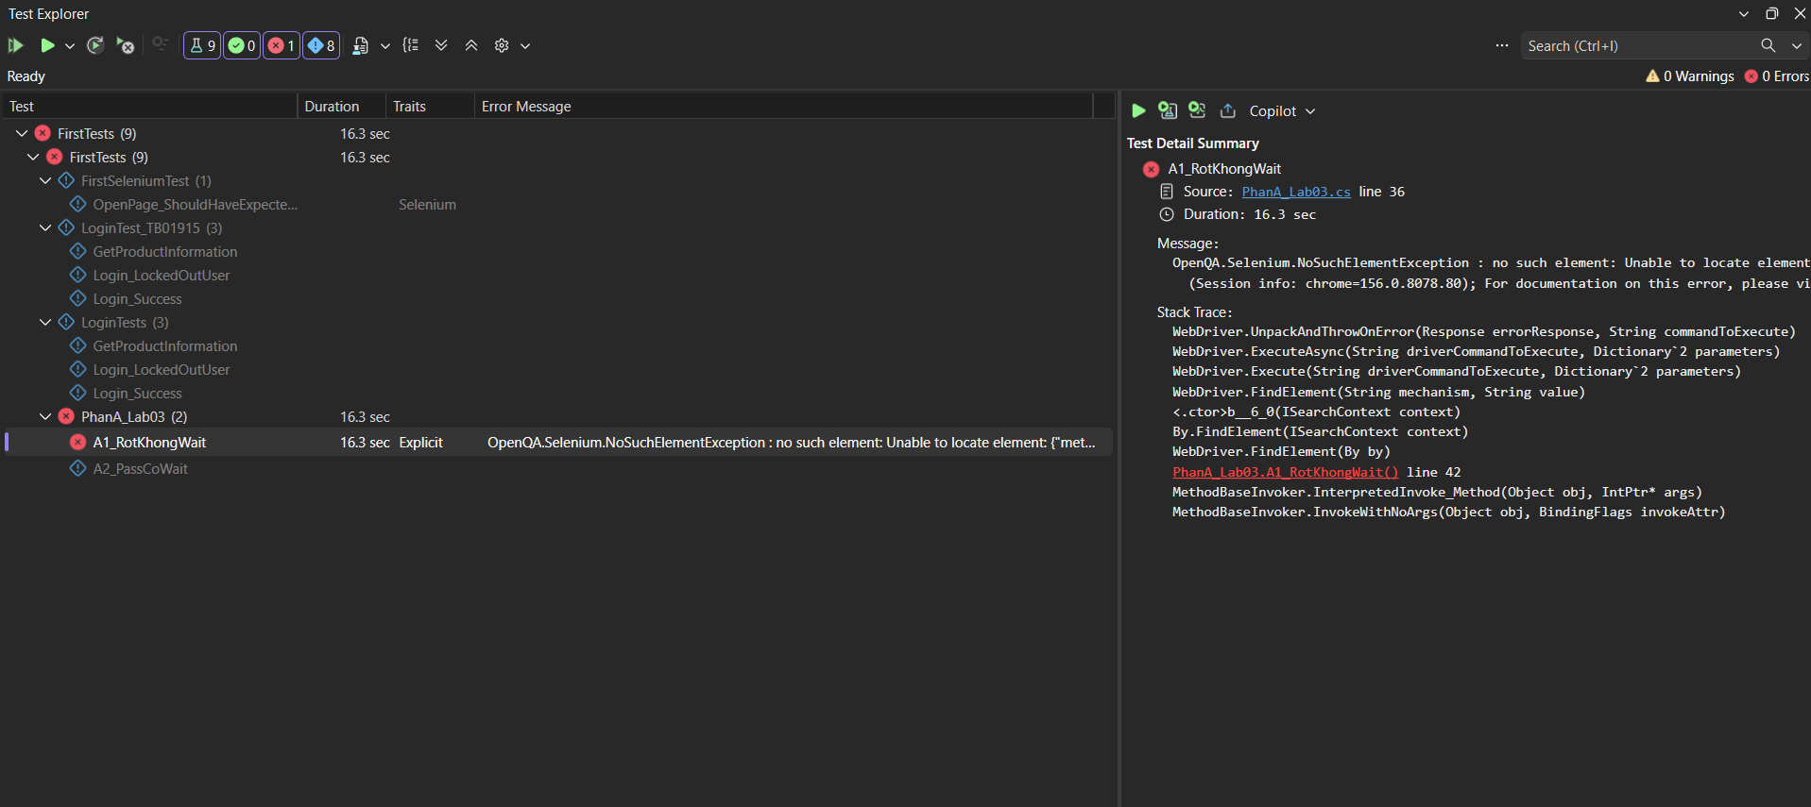Bước 2 – Ảnh test PASS (có Explicit Wait)
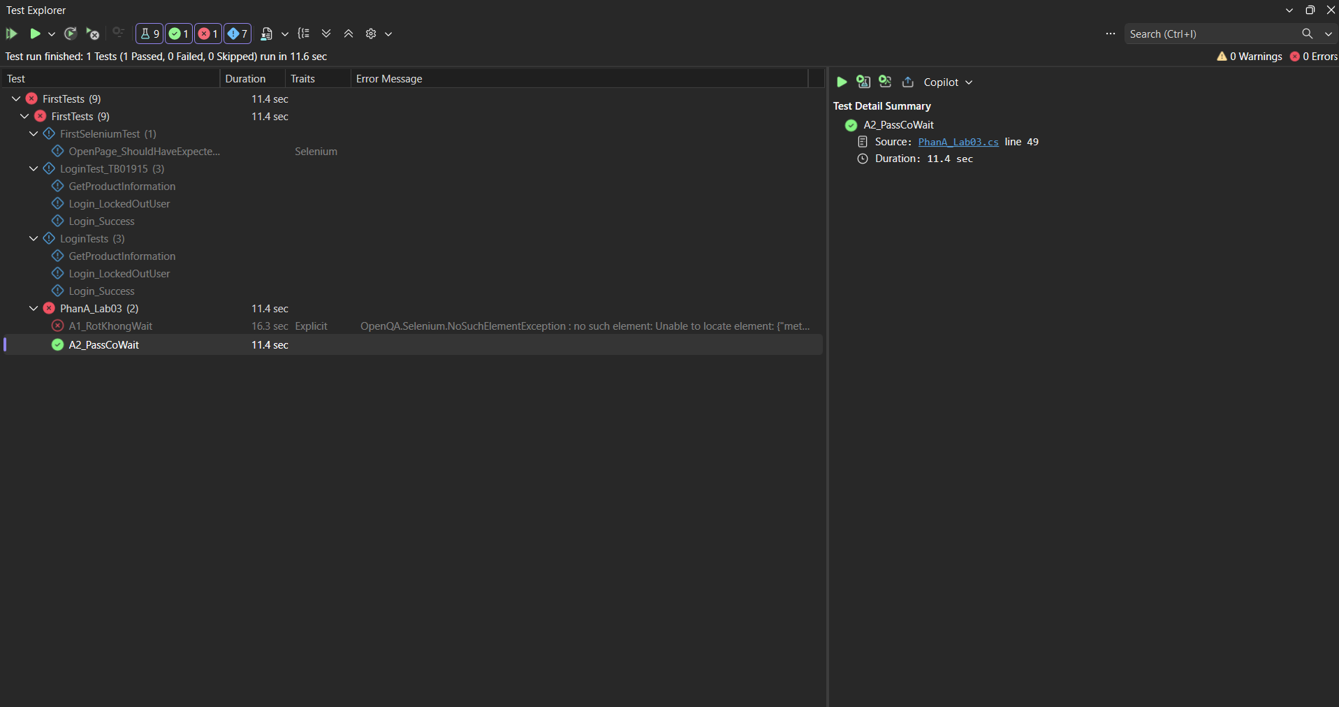

Phần B — Dropdown & Assert đúng nghiệp vụ
Sau khi đăng nhập standard_user, dùng SelectElement chọn Price (low to high), lấy 6 giá bằng FindElements, bỏ ký tự $, chuyển sang số và Assert danh sách thực sự tăng dần (không chỉ đếm bằng 6).
SortTests:
using System;using System.Collections.Generic;using System.Globalization;using System.IO;using System.Linq;using NUnit.Framework;using NUnit.Framework.Interfaces;using OpenQA.Selenium;using OpenQA.Selenium.Chrome;using OpenQA.Selenium.Support.UI;
namespace FirstTests{
[TestFixture]
public class PhanB_Lab03
{
private IWebDriver driver = null!;
private WebDriverWait wait = null!;

[SetUp]
public void SetUp()
{
var options = new ChromeOptions();
options.AddArgument("--start-maximized");
options.AddArgument("--incognito"); // tránh popup đổi mật khẩu của Chrome
options.AddUserProfilePreference("credentials_enable_service", false);
options.AddUserProfilePreference("profile.password_manager_enabled", false);
driver = new ChromeDriver(options);

wait = new WebDriverWait(driver, TimeSpan.FromSeconds(10));
}

[TearDown]
public void TearDown()
{
try
{
// Chỉ chụp ảnh khi test Failed
if (TestContext.CurrentContext.Result.Outcome.Status == TestStatus.Failed)
{
string dir = Path.GetFullPath(Path.Combine(
TestContext.CurrentContext.TestDirectory, "..", "..", "..", "screenshots"));
Directory.CreateDirectory(dir);

string path = Path.Combine(dir, TestContext.CurrentContext.Test.Name + ".png");
((ITakesScreenshot)driver).GetScreenshot().SaveAsFile(path);
TestContext.AddTestAttachment(path);
}
}
finally
{
driver?.Quit();
driver?.Dispose();
}
}

[Test]
public void B1_GiaTangDan()
{
// Đăng nhập bằng standard_user (KHÔNG dùng performance_glitch_user)
driver.Navigate().GoToUrl("https://www.saucedemo.com/");
driver.FindElement(By.Id("user-name")).SendKeys("standard_user");
driver.FindElement(By.Id("password")).SendKeys("secret_sauce");
driver.FindElement(By.Id("login-button")).Click();

wait.Until(d => d.FindElement(By.ClassName("inventory_list")));

// Chọn sắp xếp Price (low to high)
var dropdown = new SelectElement(driver.FindElement(By.ClassName("product_sort_container")));
dropdown.SelectByText("Price (low to high)");

// Lấy 6 giá, bỏ ký tự $, chuyển sang số
List<decimal> prices = driver.FindElements(By.ClassName("inventory_item_price"))
.Select(e => decimal.Parse(e.Text.Replace("$", ""), CultureInfo.InvariantCulture))
.ToList();

Assert.That(prices.Count, Is.EqualTo(6), "Phải có đủ 6 sản phẩm");

// Assert giá THỰC SỰ tăng dần: so sánh danh sách với chính nó sau khi sắp xếp
List<decimal> daSapXep = prices.OrderBy(p => p).ToList();
Assert.That(prices, Is.EqualTo(daSapXep),
"Giá không tăng dần. Thực tế: " + string.Join(", ", prices));
}
}}
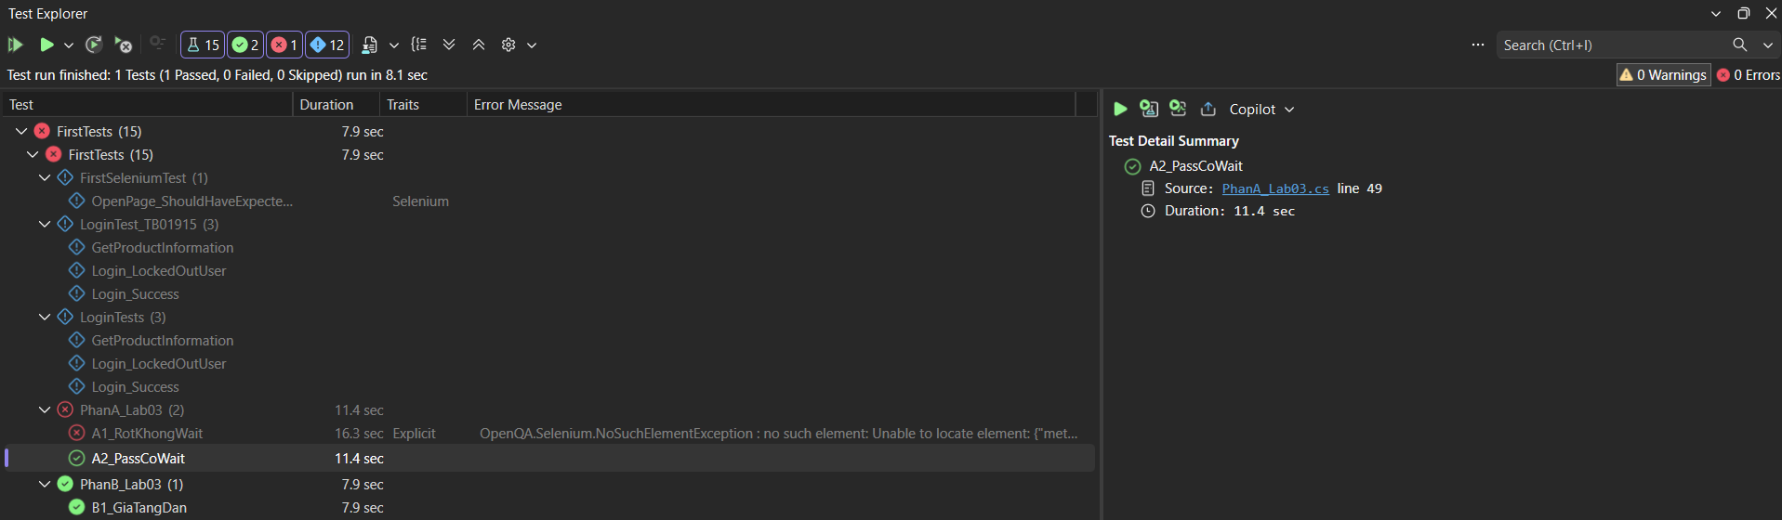

Phần C — Alert & iframe
Trang /javascript_alerts có 3 nút: JS Alert (Accept), JS Confirm (Dismiss), JS Prompt (SendKeys + Accept). Nhớ Assert `alert.Text` TRƯỚC khi Accept/Dismiss, rồi Assert nội dung hiển thị ở #result. Trang /iframe: vào frame, gõ chữ, rồi ra lại bằng `DefaultContent()`.
AlertIframeTests:
using System;using System.IO;using NUnit.Framework;using NUnit.Framework.Interfaces;using OpenQA.Selenium;using OpenQA.Selenium.Chrome;using OpenQA.Selenium.Support.UI;
namespace FirstTests{
[TestFixture]
public class PhanC_Lab03
{
private IWebDriver driver = null!;
private WebDriverWait wait = null!;
private const string AlertUrl = "https://the-internet.herokuapp.com/javascript_alerts";
private const string IframeUrl = "https://the-internet.herokuapp.com/iframe";

[SetUp]
public void SetUp()
{
var options = new ChromeOptions();
options.AddArgument("--start-maximized");
driver = new ChromeDriver(options);

wait = new WebDriverWait(driver, TimeSpan.FromSeconds(10));
}

[TearDown]
public void TearDown()
{
try
{
// Chỉ chụp ảnh khi test Failed
if (TestContext.CurrentContext.Result.Outcome.Status == TestStatus.Failed)
{
string dir = Path.GetFullPath(Path.Combine(
TestContext.CurrentContext.TestDirectory, "..", "..", "..", "screenshots"));
Directory.CreateDirectory(dir);

string path = Path.Combine(dir, TestContext.CurrentContext.Test.Name + ".png");
((ITakesScreenshot)driver).GetScreenshot().SaveAsFile(path);
TestContext.AddTestAttachment(path);
}
}
finally
{
driver?.Quit();
driver?.Dispose();
}
}

[Test]
public void C1_Alert_Accept()
{
driver.Navigate().GoToUrl(AlertUrl);
driver.FindElement(By.CssSelector("button[onclick='jsAlert()']")).Click();

IAlert alert = driver.SwitchTo().Alert();
Assert.That(alert.Text, Is.EqualTo("I am a JS Alert")); // Assert TRƯỚC khi Accept
alert.Accept();

Assert.That(driver.FindElement(By.Id("result")).Text,
Is.EqualTo("You successfully clicked an alert"));
}

[Test]
public void C2_Confirm_Dismiss()
{
driver.Navigate().GoToUrl(AlertUrl);
driver.FindElement(By.CssSelector("button[onclick='jsConfirm()']")).Click();

IAlert alert = driver.SwitchTo().Alert();
Assert.That(alert.Text, Is.EqualTo("I am a JS Confirm"));
alert.Dismiss();

Assert.That(driver.FindElement(By.Id("result")).Text,
Is.EqualTo("You clicked: Cancel"));
}

[Test]
public void C3_Prompt_SendKeys_Accept()
{
string noiDung = "Yen test Selenium";

driver.Navigate().GoToUrl(AlertUrl);
driver.FindElement(By.CssSelector("button[onclick='jsPrompt()']")).Click();

IAlert alert = driver.SwitchTo().Alert();
Assert.That(alert.Text, Is.EqualTo("I am a JS prompt"));
alert.SendKeys(noiDung);
alert.Accept();

Assert.That(driver.FindElement(By.Id("result")).Text,
Is.EqualTo("You entered: " + noiDung));
}

[Test]
public void C4_Iframe_GoChu()
{
string noiDung = "Xin chao iframe tu Selenium";

driver.Navigate().GoToUrl(IframeUrl);

try
{
// Vào iframe (Until chờ tới khi frame sẵn sàng)
wait.Until(d => d.SwitchTo().Frame("mce_0_ifr"));

IWebElement body = driver.FindElement(By.Id("tinymce"));

// Clear() không xóa sạch nội dung mặc định của TinyMCE -> chọn hết rồi xóa
body.Click();
body.SendKeys(Keys.Control + "a");
body.SendKeys(Keys.Delete);
body.SendKeys(noiDung);

Assert.That(body.Text.Trim(), Is.EqualTo(noiDung));
}
finally
{
// Vào thì phải ra — như đóng ngoặc
driver.SwitchTo().DefaultContent();
}

// Đã ra khỏi iframe: tìm lại được tiêu đề ngoài trang
Assert.That(driver.FindElement(By.TagName("h3")).Text, Does.Contain("iFrame"));
}
}}

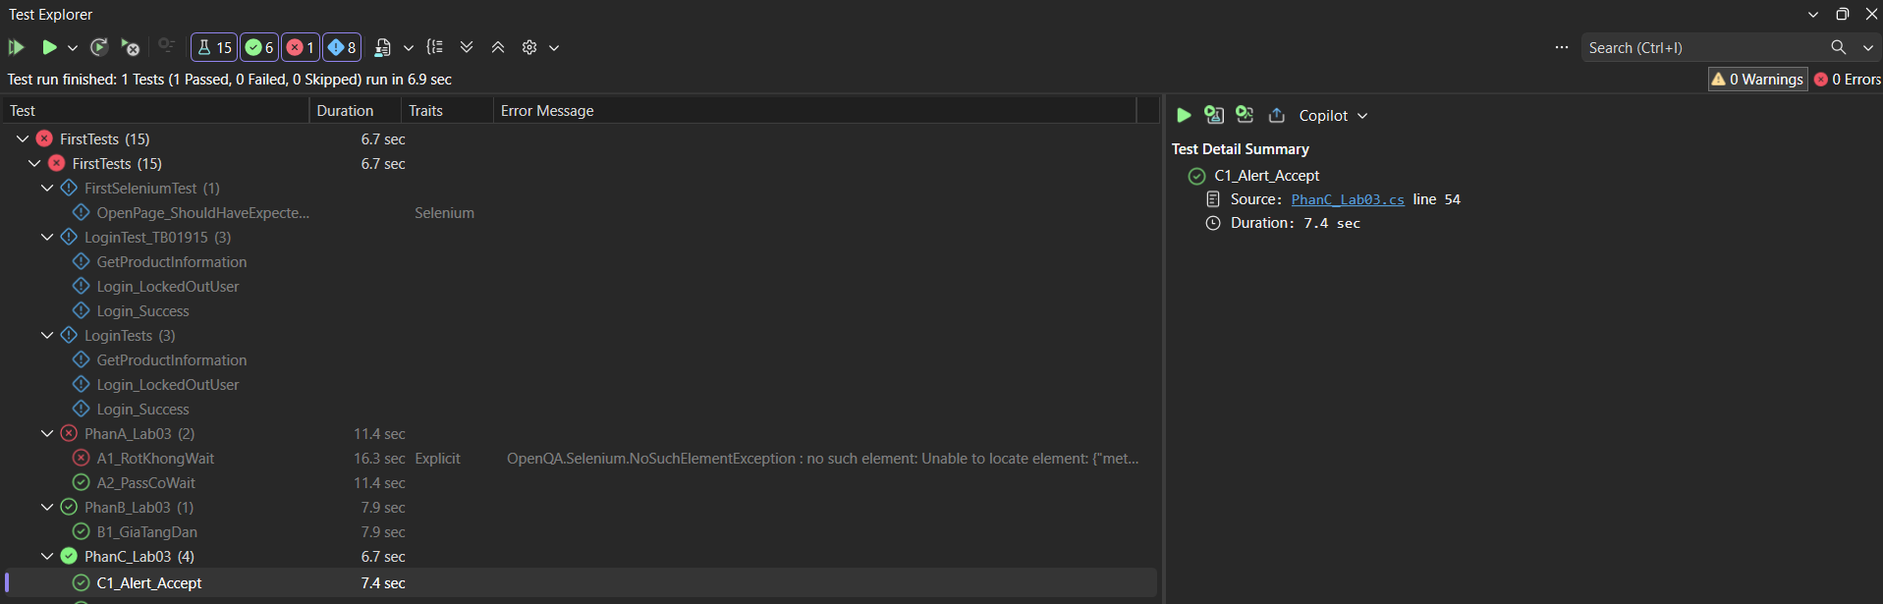
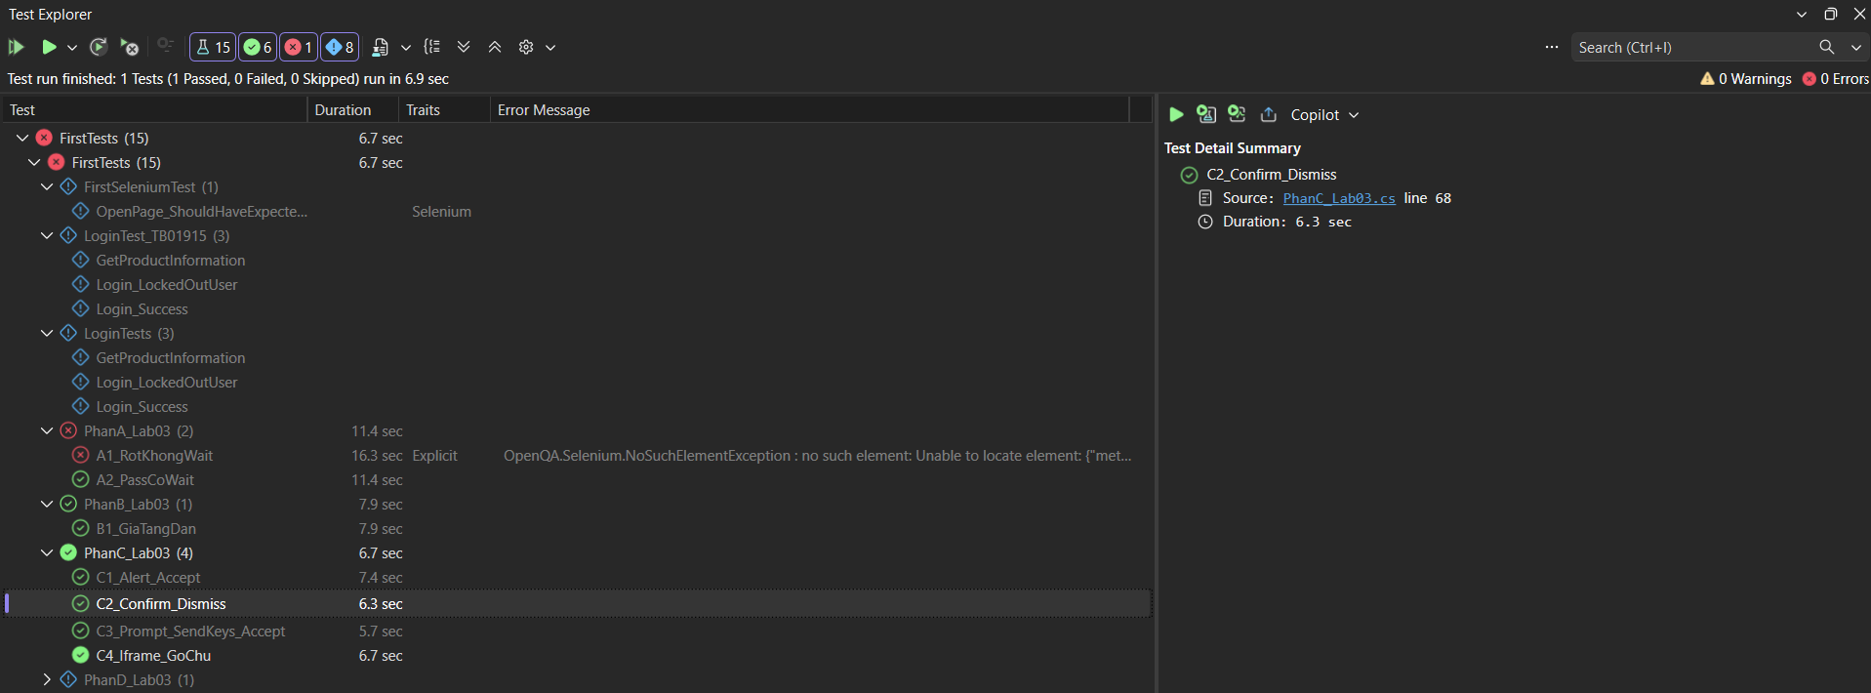
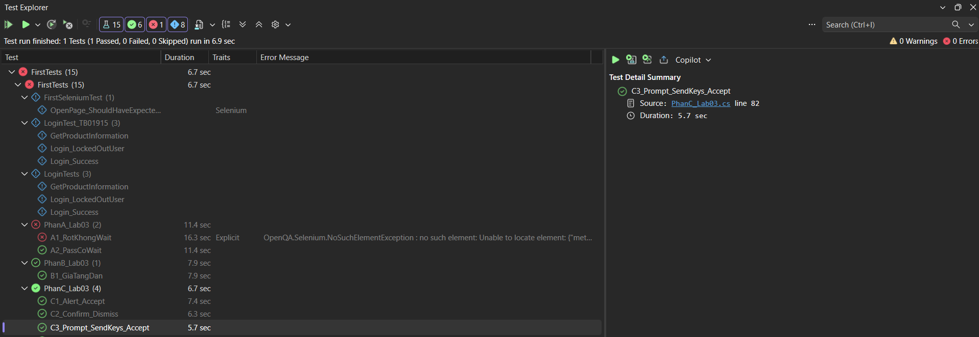
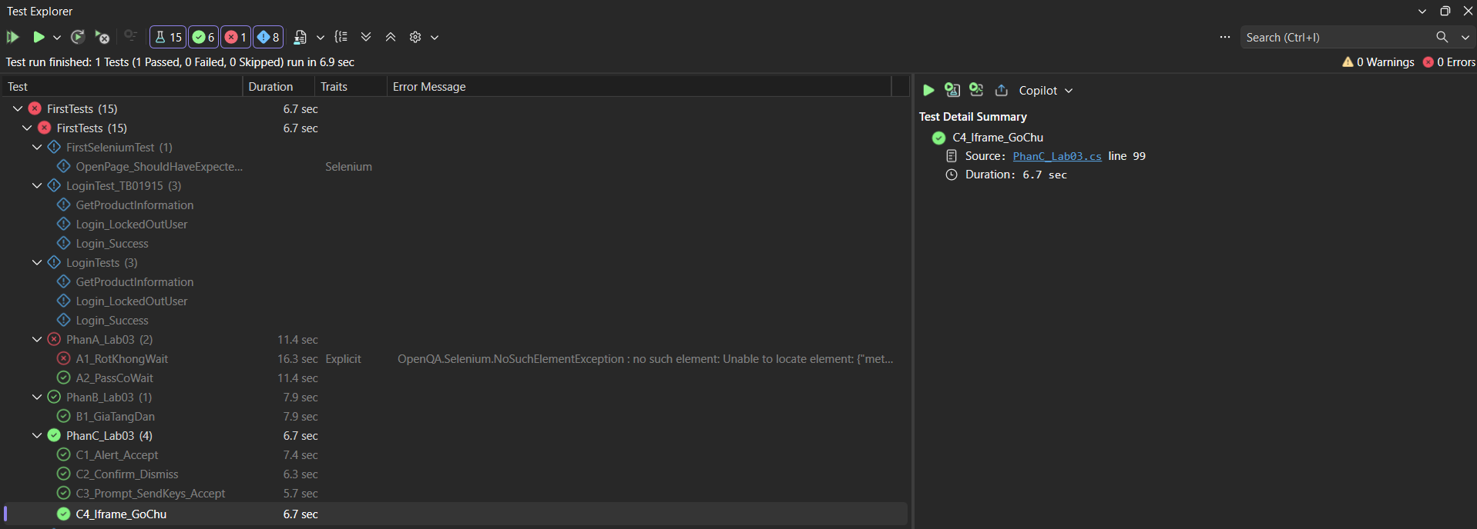

Phần D — Chụp ảnh khi test thất bại
Cơ chế đã nằm trong [TearDown] của BaseTest.cs (mục 1.1): chỉ chụp khi Outcome.Status == TestStatus.Failed, đặt tên file theo tên ca test, đính kèm bằng TestContext.AddTestAttachment(path). Thêm một test cố ý rớt để sinh ảnh:
ScreenshotDemoTests:
using System;using System.IO;using NUnit.Framework;using NUnit.Framework.Interfaces; // cho TestStatususing OpenQA.Selenium;using OpenQA.Selenium.Chrome;
namespace FirstTests{
[TestFixture]
public class PhanD_Lab03
{
private IWebDriver driver = null!;

[SetUp]
public void SetUp()
{
var options = new ChromeOptions();
options.AddArgument("--start-maximized");
driver = new ChromeDriver(options);
}

// Chỉ chụp ảnh khi test Failed, tên ảnh = tên ca test, đính kèm bằng AddTestAttachment
[TearDown]
public void TearDown()
{
try
{
if (TestContext.CurrentContext.Result.Outcome.Status == TestStatus.Failed)
{
// Ảnh lưu ở <thư mục project>/screenshots
string dir = Path.GetFullPath(Path.Combine(
TestContext.CurrentContext.TestDirectory, "..", "..", "..", "screenshots"));
Directory.CreateDirectory(dir);

string path = Path.Combine(dir, TestContext.CurrentContext.Test.Name + ".png");
((ITakesScreenshot)driver).GetScreenshot().SaveAsFile(path);
TestContext.AddTestAttachment(path);
}
}
finally
{
driver?.Quit();
driver?.Dispose();
}
}

// Cố ý làm rớt để sinh ảnh minh chứng. Chuột phải test này -> Run.
[Test, Explicit("Cố ý rớt để sinh ảnh minh chứng Phần D")]
public void D1_CoYRot()
{
driver.Navigate().GoToUrl("https://the-internet.herokuapp.com/");

Assert.That(driver.Title, Is.EqualTo("TIEU DE SAI CO Y"));
}
}}

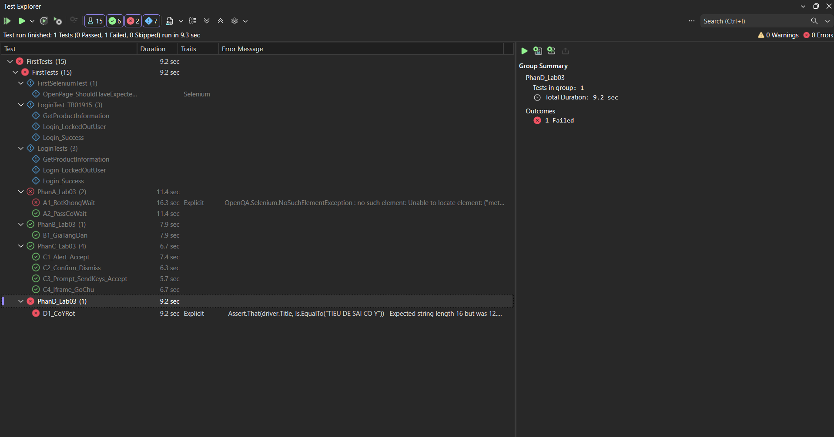
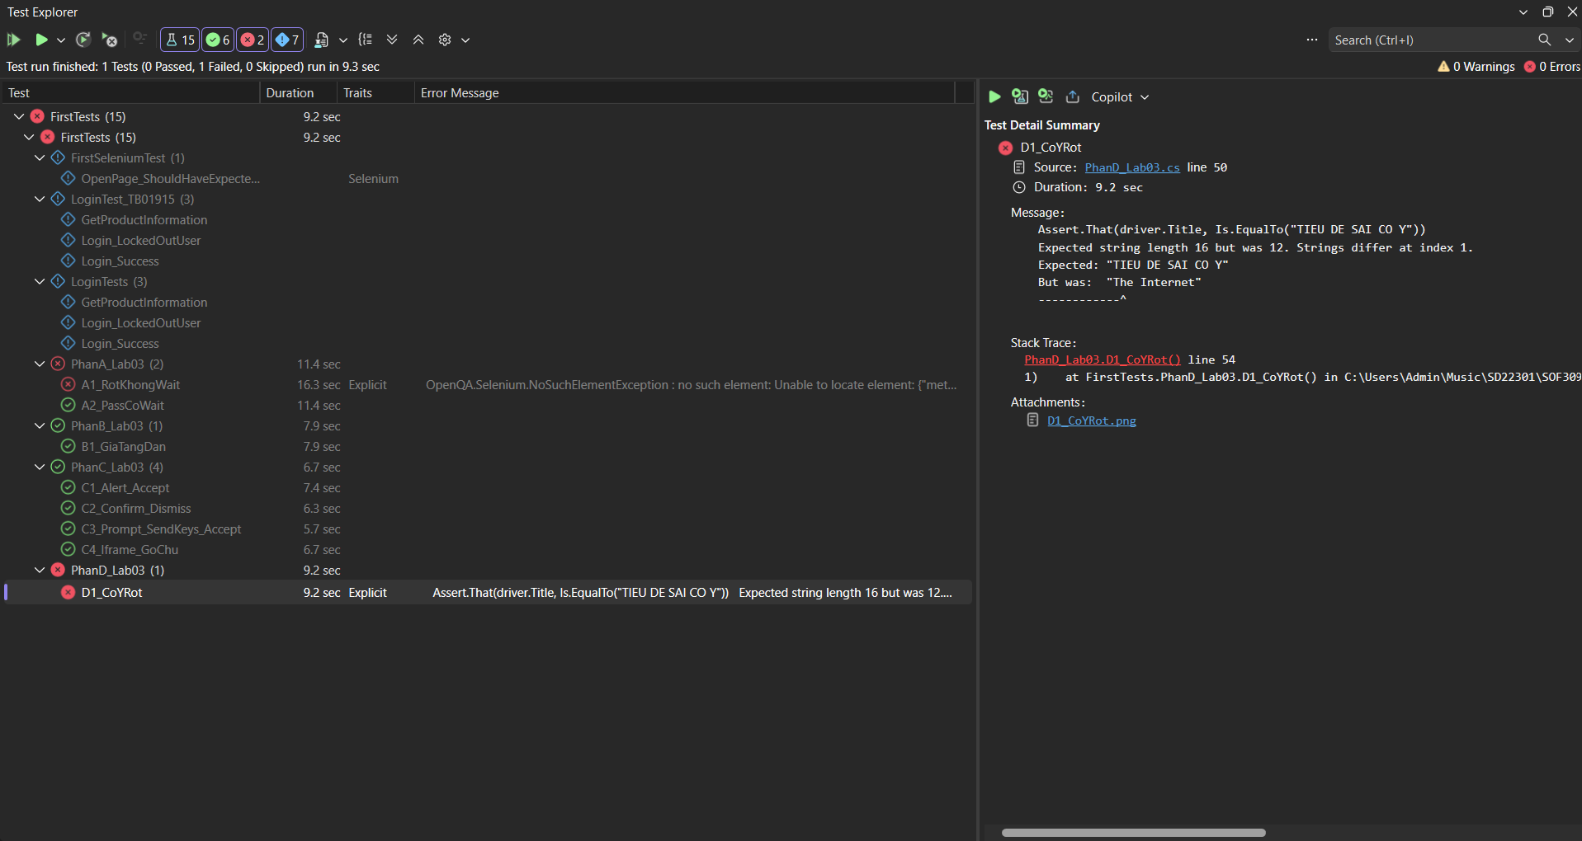

Phần E — AI chẩn đoán flaky test

Prompt đã dùng

Test Selenium C# (NUnit) của mình bị lỗi, hãy chẩn đoán nguyên nhân và đề xuất cách chữa.
Code:[Test]public void A1_RotKhongWait(){
driver.Navigate().GoToUrl("https://the-internet.herokuapp.com/dynamic_loading/2");
driver.FindElement(By.CssSelector("#start button")).Click();
IWebElement finish = driver.FindElement(By.Id("finish"));
Assert.That(finish.Text, Is.EqualTo("Hello World!"));}
Lỗi nguyên văn:
OpenQA.Selenium.NoSuchElementException : no such element: Unable to locate element: { "method":"css selector","selector":"#finish"}(Session info: chrome = 142.0.0.0); For documentation on this error, please visit: https://www.selenium.dev/documentation/webdriver/troubleshooting/errors#no-such-element-exception
Tần suất rớt: rớt 10 / 10 lần chạy, lần nào cũng báo cùng một lỗi tại dòng tìm phần tử #finish.
Điều kiện chạy: Windows 11, Visual Studio, .NET 8.0, Chrome 142, Selenium.WebDriver 4.x, NUnit 3.x, chạy bằng Test Explorer, mạng nhà ổn định, máy cấu hình bình thường. Trong test không dùng Implicit Wait, không dùng Thread.Sleep. Quan sát bằng mắt: sau khi bấm Start thì thanh loading chạy vài giây rồi chữ "Hello World!" mới hiện ra, nhưng test báo lỗi gần như ngay sau khi bấm Start.

Các nguyên nhân AI đề xuất và kiểm chứng
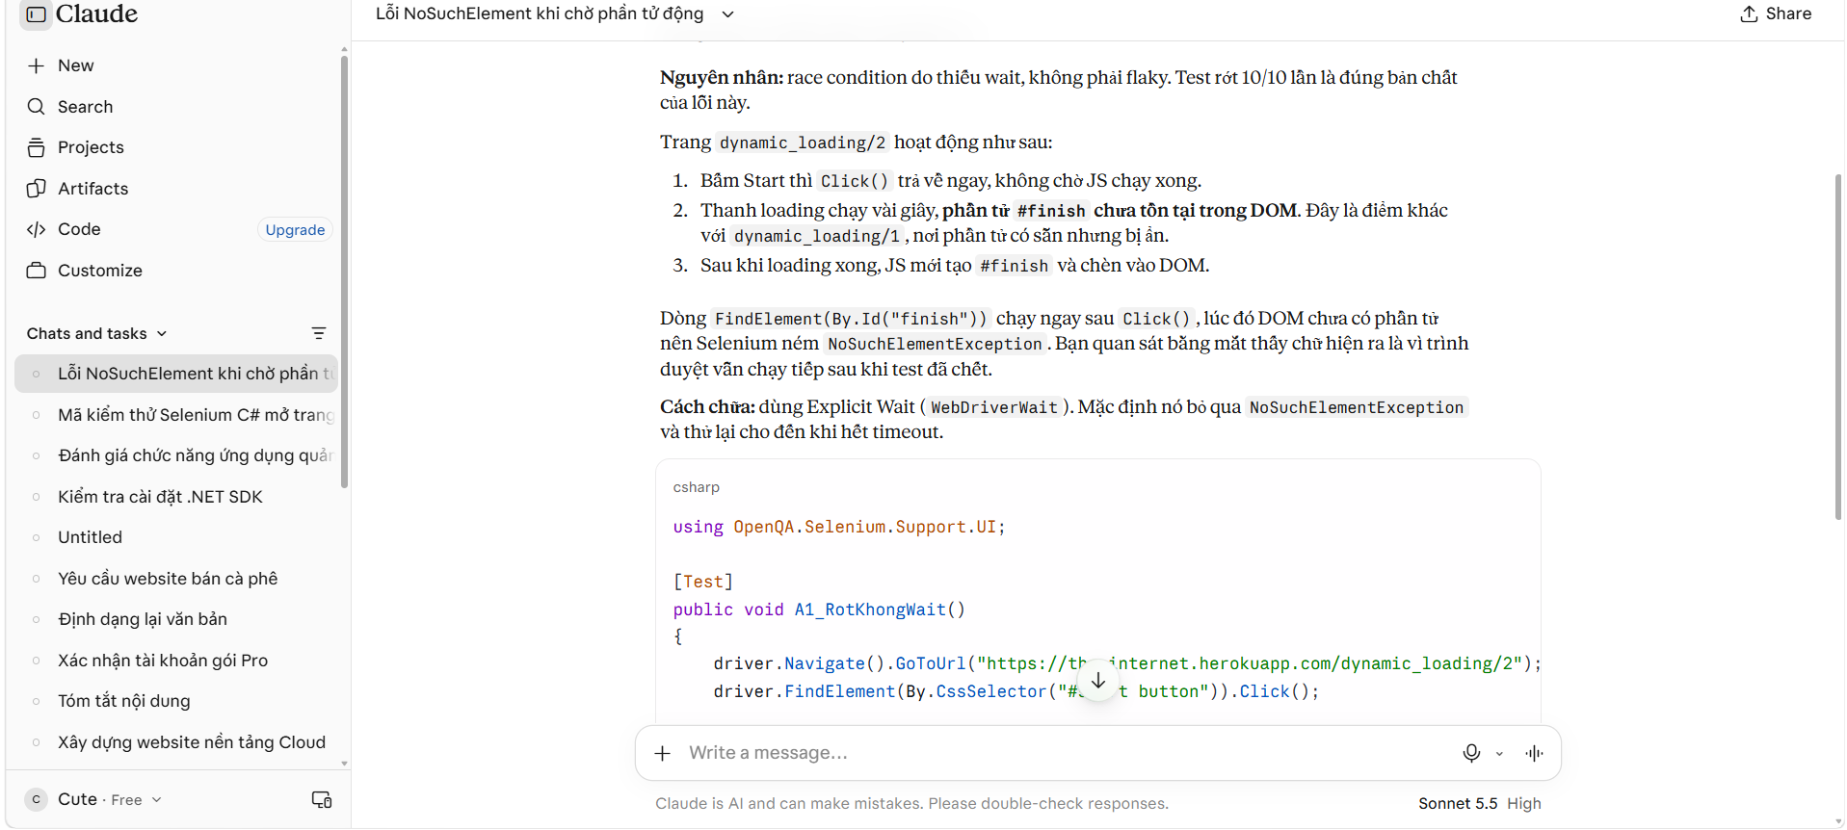
Nguyên nhân: race condition do thiếu wait, không phải flaky. Test rớt 10/10 lần là đúng bản chất của lỗi này.
Trang dynamic_loading/2 hoạt động như sau:
- Bấm Start thì Click() trả về ngay, không chờ JS chạy xong.
- Thanh loading chạy vài giây, phần tử #finish chưa tồn tại trong DOM. Đây là điểm khác với dynamic_loading/1, nơi phần tử có sẵn nhưng bị ẩn.
- Sau khi loading xong, JS mới tạo #finish và chèn vào DOM.
Dòng FindElement(By.Id("finish")) chạy ngay sau Click(), lúc đó DOM chưa có phần tử nên Selenium ném NoSuchElementException. Bạn quan sát bằng mắt thấy chữ hiện ra là vì trình duyệt vẫn chạy tiếp sau khi test đã chết.
Cách chữa: dùng Explicit Wait (WebDriverWait). Mặc định nó bỏ qua NoSuchElementException và thử lại cho đến khi hết timeout.
using OpenQA.Selenium.Support.UI;
[Test]public void A1_RotKhongWait(){
driver.Navigate().GoToUrl("https://the-internet.herokuapp.com/dynamic_loading/2");
driver.FindElement(By.CssSelector("#start button")).Click();

var wait = new WebDriverWait(driver, TimeSpan.FromSeconds(10));
IWebElement finish = wait.Until(d =>
{
var el = d.FindElement(By.Id("finish"));
return el.Displayed ? el : null; // null => Until tiếp tục chờ
});

Assert.That(finish.Text, Is.EqualTo("Hello World!"));}
Lưu ý:
- Selenium 4 .NET không còn ExpectedConditions có sẵn, nên dùng lambda như trên. Nếu muốn dùng lại, cài thêm package DotNetSeleniumExtras.WaitHelpers.
- WebDriverWait nằm trong namespace OpenQA.Selenium.Support.UI. Nếu báo thiếu class thì cài thêm package Selenium.Support.
- Đừng trộn Implicit Wait với Explicit Wait, vì thời gian chờ có thể cộng dồn và khó đoán.
- Timeout 10 giây là đủ, vì trang này loading khoảng 5 giây.

Nhận xét
Claude chỉ ra đúng nguyên nhân: sau khi bấm nút Start, chữ “Hello World!” phải đợi vài giây mới hiện ra, nhưng test lại tìm nó ngay lập tức nên báo lỗi không thấy. Cách chữa Claude đề xuất cũng đúng, đó là cho test chờ tối đa 10 giây tới khi chữ hiện ra, và khi áp dụng ở A2_PassCoWait thì test pass. Hai chỗ chưa phù hợp: Claude sửa thẳng vào test bị lỗi nên làm theo thì test không còn rớt để chụp ảnh minh chứng, và điều kiện kiểm tra “đang hiển thị” Claude thêm vào là không cần, vì bản của tôi không có vẫn pass. Test của tôi rớt 10/10 lần, tức là lỗi xảy ra mọi lần chứ không lúc rớt lúc không, nên đây chưa phải flaky test (test chập chờn) thực sự.

LINK GIT nhóm:
https://github.com/yentnbtb01913-jpg/Lab01_Nhom7_SOF3091.git

